**МУНИЦИПАЛЬНОЕ БЮДЖЕТНОЕ ДОШКОЛЬНОЕ ОБРАЗОВАТЕЛЬНОЕ УЧРЕЖДЕНИЕ ДЕТСКИЙ САД ОБЩЕРАЗВИВАЮЩЕГО ВИДА №27**

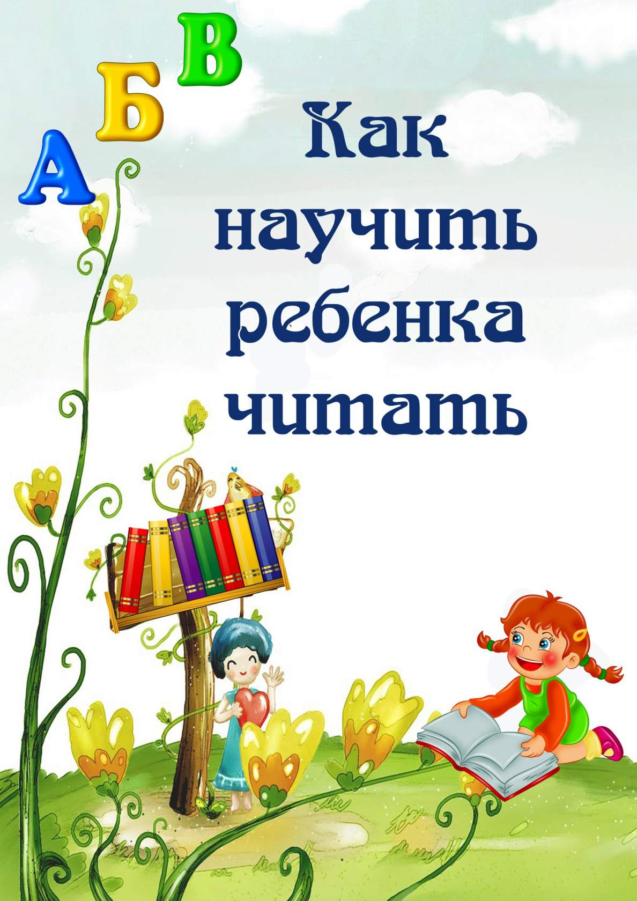

**Подготовила:**

**воспитатель МБДОУ № 27 Любовь Андреевна Лагунова**

